Den rette linjes ligning

Vi kender den rette linjes ligning på formen:
$$y=ax+b$$

Ortogonalitet - når to rette linjer er vinkelrette på hinanden
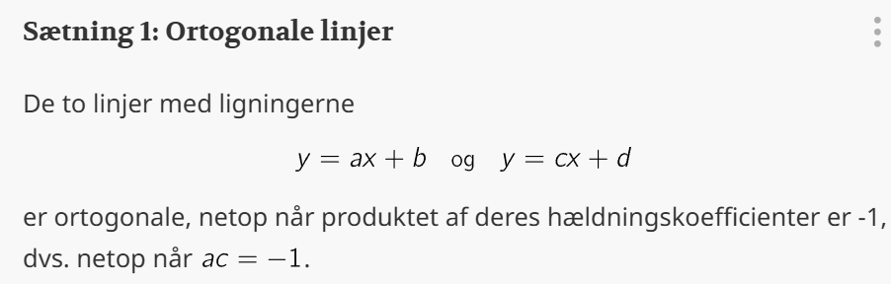

Eksempel
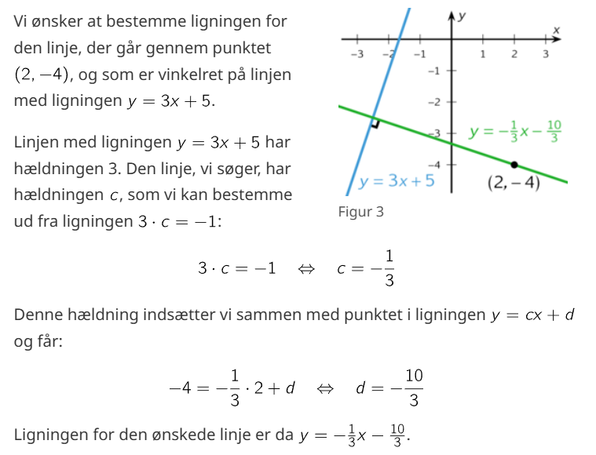

Opgaver

